ATRAÇÃO TURISTICA E DE FÉ RELIGIOSA

O Cristo Protetor de Encantado é a união de ideias e esforços de famílias, líderes encantadenses, religiosos e empresários, que visam marcar a força da fé, da devoção e da gratidão de um povo, que venceu pelo trabalho. Para construir o maior Cristo do Brasil, o povo Encantadense que venceu pelo trabalho árduo, movido fé vinda dos imigrantes

Com uma das paisagens mais belas do Rio Grande do Sul, o Cristo Protetor fica no Morro das Antenas e é magnífico! Para quem tem a chance de subir até o ponto mais alto do monumento, consegue ter visão ampla de morros verdes, rio e cenários encantadores. Com certeza, já é um lugar de paz, perfeito para contemplar e agradecer.

A estátua traduz o sentimento de fé, união e acolhimento do povo encantadense. Construído com recursos oriundos de doações da comunidade, o monumento de 43 metros de altura é o maior do Brasil.
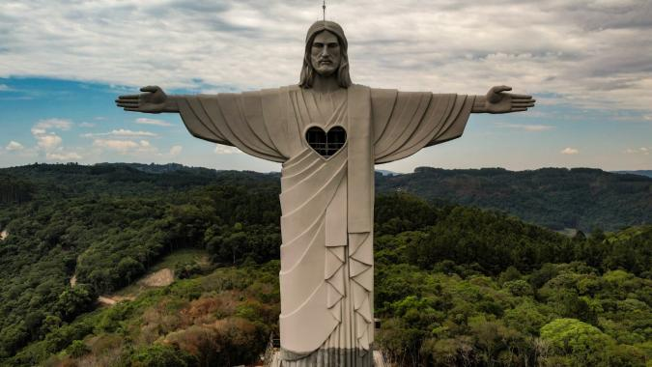
Estátua do Cristo Protetor de Encantado

O Cristo Protetor de Encantado mede 43,5 metros de altura no total, contando o pedestal. Somente o monumento, mede 37,50, sendo assim, o maior do mundo. A envergadura dos braços é de 39 metros.
Erguida no Morro das Antenas, a 432 metros acima do nível do mar, a estátua terá um elevador que levará os visitantes até o coração do Cristo, possibilitando uma vista privilegiada da cidade de Encantado e do Vale do Taquari.
Segundo a prefeitura de Encantado, não houve investimento público na obra, toda a obra foi financiada com dinheiro dos membros da Associação Amigos de Cristo e de empresários da região que se sensibilizaram com a causa e/ou observaram na obra uma oportunidade de atrair turistas a região do Vale do Taquari.^{[7]}

